Список всех картин

- Подсолнухи (из цикла «СНТ»). 2023, холст, масло, 300х240 мм
- Соседский дом в полнолуние (из цикла «СНТ»). 2020, холст, масло, 350х495 мм
- Астильба (из цикла «СНТ»). 2019, холст на картоне, масло, 300х200 мм
- Соседский дом (из цикла «СНТ»). 2019, холст на картоне, масло, 400х500 мм
- Дерево во дворе дома-музея Саввы Шумановича в г. Шид (Сербия). 2018, холст, масло, 400х300 мм
- Май (из цикла «Липовка»). 2008, холст на картоне, темпера, 250х350 мм
- Май № 2 (из цикла «Липовка»). 2013, холст на картоне, масло, 245х345 мм
- Это лето (из цикла «Липовка»). Первая половина 90-х, холст, масло, 500х350 мм
- Дом под соломенной крышей (из цикла «Липовка»). Вторая половина 90-х, холст на картоне, масло, 250х350 мм
- Вечерело (из цикла «Липовка»). 2020, холст на картоне, масло, 400х500 мм
- Череповецкая улица (из цикла «Лианозово»). 1987, холст, масло, 550х495 мм
- Около деревни Липовка. 2001-2008, холст, масло, 545х790 мм
- Около Старицы (из цикла «Липовка»). 2007, холст, масло, 560х500 мм
- Песчаная улица (из цикла «Липовка»). 2015, холст, масло, 450х600 мм
- Умирают деревья, дома... (из цикла «Липовка»). 2018, холст, масло, 600х400 мм
- Огни города Они. 1988, оргалит, масло, 500х745 мм
- Туман (из цикла «Липовка»). 2015, холст, акрил, 500х600 мм

СНТ 4
Липовка 10
Сербия 1 2018
Грузия 1 1988
Лианозово 1 1987

Липовка 10 картин по годам
1-я половина 1990-х
2-я половина 1990-х
2001-2008
2007
2008
2013
2015
2015
2018
2020

Список всех картин

- 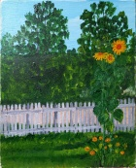Подсолнухи (из цикла «СНТ»). 2023, холст, масло, 300х240 мм

- 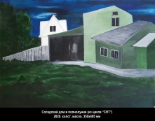Соседский дом в полнолуние (из цикла «СНТ»). 2020, холст, масло, 350х495 мм

- 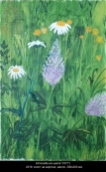Астильба (из цикла «СНТ»). 2019, холст на картоне, масло, 300х200 мм

- 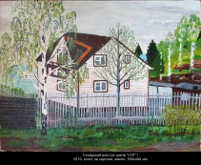Соседский дом (из цикла «СНТ»). 2019, холст на картоне, масло, 400х500 мм

- 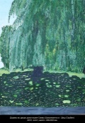Дерево во дворе дома-музея Саввы Шумановича в г. Шид (Сербия). 2018, холст, масло, 400х300 мм

- 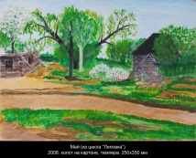Май (из цикла «Липовка»). 2008, холст на картоне, темпера, 250х350 мм

- 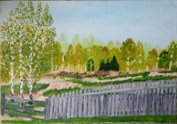Май № 2 (из цикла «Липовка»). 2013, холст на картоне, масло, 245х345 мм

- 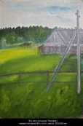Это лето (из цикла «Липовка»). Первая половина 90-х, холст, масло, 500х350 мм

- 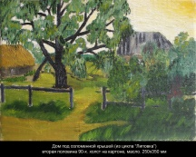Дом под соломенной крышей (из цикла «Липовка»). Вторая половина 90-х, холст на картоне, масло, 250х350 мм

- 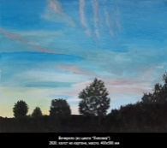Вечерело (из цикла «Липовка»). 2020, холст на картоне, масло, 400х500 мм

- 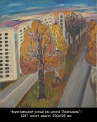Череповецкая улица (из цикла «Лианозово»). 1987, холст, масло, 550х495 мм

- 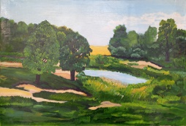Около деревни Липовка. 2001-2008, холст, масло, 545х790 мм

- 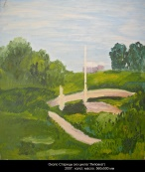Около Старицы (из цикла «Липовка»). 2007, холст, масло, 560х500 мм

- 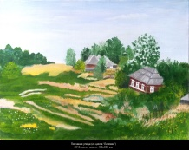Песчаная улица (из цикла «Липовка»). 2015, холст, масло, 450х600 мм

- 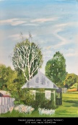Умирают деревья, дома... (из цикла «Липовка»). 2018, холст, масло, 600х400 мм

- 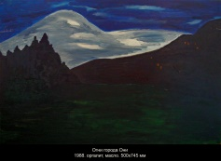Огни города Они. 1988, оргалит, масло, 500х745 мм

- 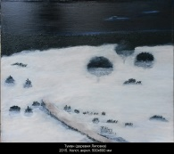Туман (из цикла «Липовка»). 2015, холст, акрил, 500х600 мм

